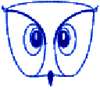

580

LE BON SENS, C'EST LE SENS DU CONTRESENS,
ET INVERSEMENT

19.9.13.12.15.19.18.21.15.9.19 vaudra 1
12.15.19.18.21.15.9.19.18.9.13.8.15.4 vaudra 2
9.13.16.16.9.13.9.5.18 vaudra 3
25.1.12.14.18.9.13.16.9.13 vaudra 4
8.15.4.1.12.9.19.18.15.1.6 vaudra 5
18.9.13.13.5.18.18.1.12.18.9.13.12.15.19 vaudra 6
20.18.21.15.15.4.9.18.9.13.8 vaudra 7
9.13.18.9.15.19.19.9 vaudra 8
15.4.1.12.14.18.1.12.10 vaudra 9
19.18.9.13.12.15.19.14.1.12 vaudra 0

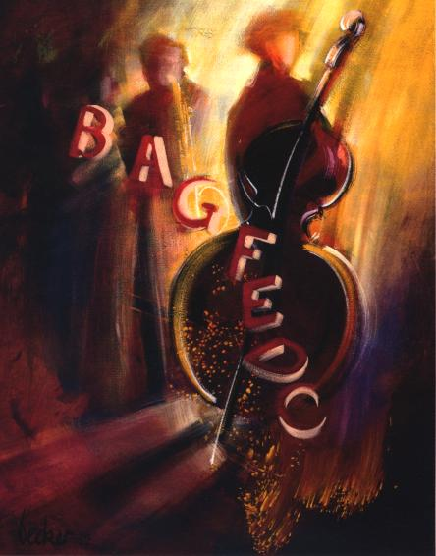
Première lecture :
TITRE : LE BON SENS, C'EST LE SENS DU CONTRESENS, ET INVERSEMENT
Le bon sens c’est le contresens, donc le contresens est le bon sens. Le mot sens apparaît trois fois dans une phrase de dix mots, hum !

Le quatrième et dernier élément d’une suite logique apparait : ouverture, premier pas, bon chemin, bon sens…Par ailleurs nous verrons que cette énigme fait la liaison avec le groupe suivant composé des énigmes : 600, 500, 420.
TEXTE : des lignes de chiffres auxquelles on attribue une valeur. On commence par remplacer les chiffres par les lettres de l’alphabet correspondantes (A = 1, B = 2, etc.), puis sur chaque ligne on inverse l’ordre des lettres ainsi trouvé. A chaque fois qu’on rencontre une note de musique, on la remplace par son équivalent anglo-saxon, soit :
DO = C, RE = D, MI = E, FA = F, SOL = G, LA = A, SI = B.
1ère ligne : 19.9.13.12.15.19.18.21.15.9.19 = S.I.M.L.O.S.R.U.O.I.S = SIOURSOLMIS = BOURGES vaudra 1.
2ème ligne : 12.15.19.18.21.15.9.19.18.9.13.8.15.4 = L.O.S.R.U.O.I.S.R.I.M.H.O.D = DOHMIRSIOURSOL = CHERBOURG vaudra 2.
3ème ligne : 9.13.16.16.9.13.9.5.18 = I.M.P.P.I.M.I.E.R = REIMIPPMI = DIEPPE vaudra 3.
4ème ligne : 25.1.12.14.18.9.13.16.9.13 = Y.A.L.N.R.I.M.P.I.M = MIPMIRNLAY = EPERNAY vaudra 4.
5ème ligne : 8.15.4.1.12.9.19.18.15.1.6 = H.O.D.A.L.I.S.R.O.A.F. = FAORSILADOH = FORBACH vaudra 5.
6ème ligne : 18.9.13.13.5.18.18.1.12.18.9.13.12.15.19 = R.I.M.M.E.R.R.A.L.R.I.M.L.O.S = SOLMIRLARREMMIR = GERARDMER vaudra 6.
7ème ligne : 20.18.21.15.15.4.9.18.9.13.8. = T.R.U.O.O.D.I.R.I.M.H. = HMIRIDOOURT = HERICOURT vaudra 7.
8ème ligne : 9.13.18.9.15.19.19.9 = I.M.R.I.O.S.S.I. = ISSOIRMI = ISSOIRE vaudra 8.
9ème ligne : 15.4.1.12.14.18.1.12.10 = O.D.A.L.N.R.A.L.J = JLARNLADO = JARNAC vaudra 9.
10ème ligne : 19.18.9.13.12.15.19.14.1.12 = S.R.I.M.L.O.S.N.A.L = LANSOLMIRS = ANGERS vaudra 0.

Ce qui donne le résultat final suivant :

BOURGES vaudra 1. CHERBOURG vaudra 2. DIEPPE vaudra 3. EPERNAY vaudra 4. FORBACH vaudra 5. GERARDMER vaudra 6. HERICOURT vaudra 7. ISSOIRE vaudra 8. JARNAC vaudra 9. ANGERS vaudra 0.

MAX A DIT :

- L’ordre des lignes du texte est important, mais quand on sort de la 580 on ne sait pas pourquoi les lignes sont dans cet ordre.

Ces villes revêtent-elles une importance égale ? Rien n’est moins sûr et certaines peuvent être présentes uniquement pour combler les vides et donner une cohérence à l’ensemble. A moins que toutes participent à la délivrance d’un message plus global ! Curieusement toutes les valeurs sont décalées de 1 et Angers qui vaut 0 apparaît à la fin.

VISUEL : La thématique du visuel est nettement musicale : une gamme dans sa forme anglo-saxonne, une scène, trois musiciens, des instruments de musique, une contrebasse et un saxophone sont identifiables

Deuxième lecture :

TITRE : LE BON SENS, C'EST LE SENS DU CONTRESENS, ET INVERSEMENT
Après : « LE BON CHEMIN » du titre de la 470, celui de la 580 évoque le : « LE BON SENS ». Les deux termes sont à rapprocher et incite à chercher où se situent les correspondances entre les deux énigmes.
TEXTE : La présence d'une 11ème ville à souvent été évoquée. On est donc en présence de 10 villes, Quelle cité pourrait incarner cette 11ème ville cachée ? Il y a de nombreuses candidates envisageables, TROYES le chef-lieu de l’Aude, proche de SENS avait déjà été repéré en 470 et tient la corde. Le chef-lieu de l’Aube met en correspondance les deux énigmes, comme le suggère le « bon chemin » et le « bon Sens ».
Autre possibilité évoquée : l'apparition du code A = 0, B = 1 suggère d’ôter un : ce qui phonétiquement donnerait AUTUN.
Dix villes, on peut aussi faire un parallèle avec la Décapole d’Alsace, est-ce juste une allusion à cette région ? La Décapole (en allemand : Zehnstädtebund ou Dekapolis) était l'alliance de dix villes d'Empire alsaciennes, réunies au sein du Saint-Empire romain germanique, en une ligue fondée en 1354 et dissoute en 1679.

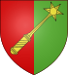 |  |  |  | 
Colmar | Haguenau | Kaysersberg | Mulhouse | Munster
 |  |  | 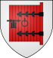 | 
Obernai | Rosheim | Sélestat | Turckheim | Wissembourg
Haguenau en était le chef-lieu, siège du Grand-Bailliage d'Alsace (Reichslandvogtei). Cette information nous invite à regarder du coté de l’Alsace et plus particulièrement dans la direction de Haguenau.
VISUEL : Une contrebasse et un saxophone. Deux groupes de lettres B, A, G, associés au saxophone (dans la lumière), F, E, D, C, associés à la contrebasse (dans l’ombre). L’instrument possède généralement quatre cordes accordées en quartes (mi, la, ré et sol, du grave vers l'aigu). Le nom de la ville d’AGDE (ré, sol, mi, la) surgit au milieu de la gamme : BAG FEDC. Il n’est pas sûr qu’avec ces sept lettres on puisse former beaucoup d’autres noms de villes françaises, ces notes (AGDE) sont aussi celles des cordes de la contrebasse. Angers clôture la liste des villes et annonce la suite.

LE BLASON D'ANGERS.

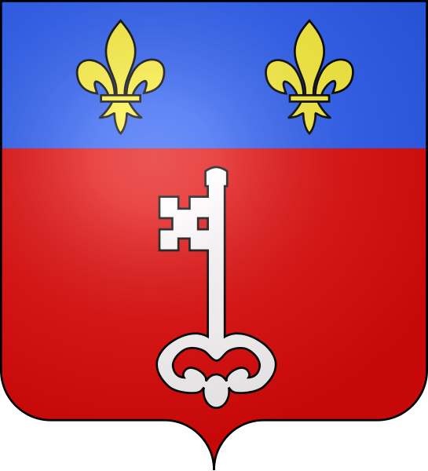

Le bilan de nos découvertes est mitigé. Une clef de décryptage alphanumérique, dix villes dont certaines ressortent ostensiblement : Angers… Des confirmations apparaissent de façon plus ou moins flagrantes : Bourges (530), Agde (530), Troyes(470). Deux débuts de pistes sont à explorer : Autun et Haguenau.
La réponse à l’énigme est pluriel, elle est constitué d’un ensemble d’éléments : dix noms de villes classées par ordre alphabétique de B à J sauf la dernière Angers. Les cités ont été gradées de 1 à 9, l’ultime candidate a hérité du 0, une façon de la démarquer du troupeau comme une autre. Cette énigme pose un vrai problème et surtout à quoi sert-elle ? Quelle est son utilité ? Est-ce un leurre au-milieu duquel se cachent des parties exploitables ? DIEPPE est la seul ville qui ne possède pas la lettre R dans son nom, la seule sur dix, cela suffit-il à la singulariser et à lui donner un statut particulier.

Il existe une réponse plus simple, qui pourrait justifiez ce choix de numérotation. Max voulait que certaines villes soient impérativement en corrélation avec des chiffres spécifiques. Quels chiffres me direz-vous ? Eh bien 47 ! Epernay est associé au 4, Héricourt au 7… Cette façon de procéder aurait pour intention, de nous signaler l’importance de ces deux villes. Cette hypothèse demande évidemment à être confirmé par la suite.

Trouvailles :

ZOE :

… seules les lettres B, C, D, E, F, G, A peuvent correspondre à des notes de musique (dans la notation anglo-saxonne)… l’on ne peut créer qu’une et une seule note avec toutes ces lettres : la note FA…L’instrument principal du visuel (il est représenté de manière massive et occupe le premier plan) est une contrebasse ; mais Max a dit que la différence ne serait pas importante s’il s’était agit d’un violoncelle. Essayons de chercher le ou les traits communs à ces deux instruments… L'élément le plus remarquable (hors généralités) est que les partitions pour violoncelle utilisent habituellement la clé de fa comme celles pour contrebasses… nous pouvons peut-être continuer à nous intéresser à la note fa. Dans notre chasse, à quoi correspond FA ? FA vaut 50 (puisque F = 5 et A = 0).Que peut nous évoquer le nombre 50 ? C'est l'indicatif du département de la Manche, département dans lequel se situe la commune de Cherbourg. C'est le numéro atomique de l’étain (sn) ; il existe aussi la commune d’Étain. Que faire de ces éléments ?

M’pa Maenba

